**Имена:**  Александра Радева **фн:62541** **Начална година:** 2023 **Програма: СИ**  **Курс: 3**   
**Тема: Анимиране на SVG  
Дата: 2023-24-08 Предмет: w23prj_SI _final имейл: fn62541@g.fmi.uni-sofia.bg**

**преподавател:** доц. д-р Милен Петров

# ТЕМА: Анимиране на SVG

## 1. Условие

## Анимиране на SVG:

## При качване, пействане или задаване на URL към svg файл (или включен в html страница) - Да може да се премахват/добавят/модифицира атрибути с цел създаването на анимиране (виж примерните ресурси); Ще бъдат предоставени файлове за тестване; Да може да се настройват параметрите на анимацията и да се съхраняват отделно в базата с цел редакция и запазване на нова версия; сваляне на 'анимираният' svg; Допълнителни изисквания - може да се свали анимацията като архив от кадри (при зададен брой кадри в секунда - например 5 или 24) - за всяка секунда да генерира anim-demo1-sec0001-01.jpg, anim-demo1-res800x600-sec0001_01.jpg, .. anim-demo1-sec0001-01.jpg, anim-demo1-res800x600-sec0001_24.jpg, anim-demo1-res800x600-sec0002_0001_01.jpg, anim-demo1-res800x600-sec0002_24.jpg.

## Формат на имената на картинките: име-анимация-резолюция(800x600, 300x200, 1024x768, HD, FullHD, 4k, etc), секунда-от-анимацията, кадър от секундата;

## Ресурси:

## https://css-tricks.com/svg-line-animation-works/

## https://css-tricks.com/guide-svg-animations-smil/

## Примерен тестов svg (освен в ресурсите): http://w15ref.w3c.fmi.uni-sofia.bg/referat/8888_1_129/w15.svg

## https://www.w3schools.com/graphics/svg_path.asp

## 2. Въведение

Системата *Simple SVG Star Editor*, която текущия документ описва, представлява инструмент, който предоставя възможност, за създаване на анимации с и върху SVG изображения с максимално опростен и достъпен за потребителя интерфейс. Идеята на системата е да подпомогне работата с SVG файлове и анимации, които да могат да бъдат генерирани при избор на съответните аргументи.

## 3. Теория

Scalable Vector Graphics (SVG)е  стандарт, базиран на XML, за описване на двумерна векторна графика. Създаден от The World Wide Web Consortium (W3C), той е текстово базиран отворен уеб формат за описание на изображения, които могат да бъдат изобразени във всякакъв размер и са проектирани специално да работят добре с други уеб стандарти, включително [CSS](https://developer.mozilla.org/en-US/docs/Web/CSS) , [DOM](https://developer.mozilla.org/en-US/docs/Web/API/Document_Object_Model) , [JavaScript](https://developer.mozilla.org/en-US/docs/Web/JavaScript) и [SMIL](https://developer.mozilla.org/en-US/docs/Web/SVG/SVG_animation_with_SMIL) .  SVG по същество е това за графиките, което [HTML](https://developer.mozilla.org/en-US/docs/Web/HTML) е за текстовото съдържание.

SVG генерираните графики могат да бъдат смалявани и уголемявани без загуба на качество. Размерът на изображението и типът на дисплея нямат значение за SVG - те винаги изглеждат еднакви. Това е важно, тъй като размерът на уеб изображенията се различава въз основа на размерите на прозореца на браузъра, устройството, съотношението на мащабиране, оформлението на сайта и адаптивния дизайн.

## 4. Използвани технологии

Системата е изградена върху *трислойна архитектура*, съдържайки презентационен слой, база от данни и подходяща бизнес логика.

Презентационният слой е разработен чрез *HTML* и *CSS*.

Базата от данни достъпваме чрез *PHPMyAdmin*.

Бизнес логиката е изградена с познания по езика *PHP*.

Компонентите на системата са написани в средата *Visual Studio Code*.

## 5. Инсталация и настройки

За правилното използване на приложението и възползване от функционалностите, които предоставя, е необходимо на локалната машина потребителят да има инсталирани*Apache*сървър, който поддържа *PHP****.***

Системата може да бъде достъпена чрез инсталиране на актуалната версия на *xampp*. Чрез него могат да се пуснат сървър и *MySQL* база от данни, без необходимост от инсталация на други програми. Чрез *phpMyAdmin*могат да се създадат и редактират необходимите таблици за базата от данни. Файловете на проекта трябва да са поставени в конкретната папка на *XAMP* (*htdocs*). За стартиране на приложението в браузъра се изписва *localhost,* името на папката с проекта и името на html файла index.html 🡪 http://localhost/62541_exam_draft3/index.html.

Във папката *database*се съхранява файл *registration.sql*, който представлява експортирана версия на базата от данни.

Логиката по осъществяването на връзка с базата от данни е се съдържа във файла *connect.php*. Така при необходимост от корекция, промени ще се правят само в този файл.

## 6. Кратко ръководство на потребителя

Заглавната страница на Simple SVG Star Editor съдържа нагледно всички опции за създаване на SVG анимация.

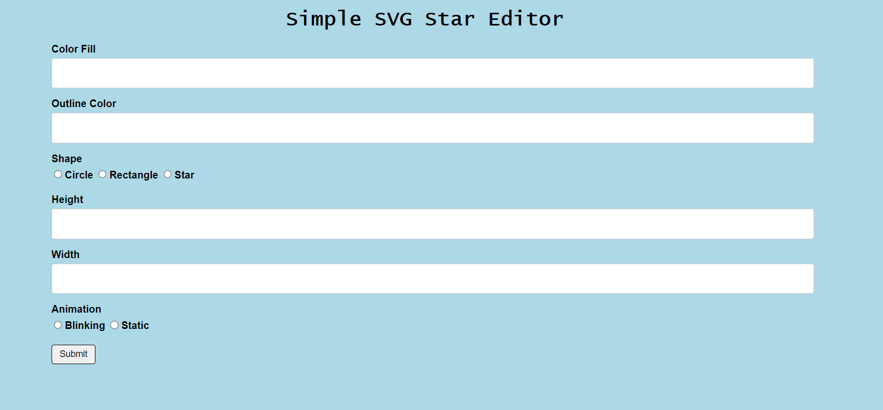

Налични са следните полета за попълване:

* *Color Fill –* избор с какъв цвят да се запълни SVG фигурата
* *Outline Color* – избор с какъв цвят да бъде очертанието на SVG фигурата
* *Shape* – избор какъв вид да е SVG фигурата
* *Height –* избор на височина на SVG фигурата
* *Width -* избор на височина на SVG фигурата
* *Animation –* избор на анимация за SVG фигурата

След попълване на необходимата информация се натиска бутон „Submit“, след което системата зарежда нов прозорец със съставената SVG анимация. При натискане на бутон „Submit“ въведените данни за анимацията се добавят като параметри в базата от данни на системата с възможност за понататъшно ползване.

## 7. Примерни данни

|  |  |  |  |
| --- | --- | --- | --- |
| ColorFill | Red | Pink | Blue |
| Outline Color | Yellow | black | Green |
| Shape* | Circle | Rectangle | Star |
| Height | 150 | 300 | 100 |
| Width | 200 | 100 | 300 |
| Animation* | Blinking | Static | -- |

*колоните отбелязани със звезда приемат информация само чрез радио бутони

## 8. Описание на програмния код

Във файлът index.html се помества част от презентационния слой на системата. В него се оформя изгледа на заглавната страница на Simple SVG Star Editor. Съдържа form, чрез който се осъществява приемането на данните за аргументите за анимацията, след което със съответния request информацията се запазва в базата данни чрез работата на connect.php файла.

В connect.php се осъществява връзката с базата данни. С помощта на кода тук се запазва приетата информация в базата данни, като освен това чрез switch statement се осъществява и подбира правилния начин за извеждане на SVG файл на екрана на потребителя.

Файлът styles.css съдържа подходящи стилове за подобряване на изгледа на системата Simple SVG Star Editor.

## 9. Приноси на студента, ограничения и възможности за бъдещо разширение

Проектът със сигурност има богато разнообразие от варианти за бъдещо разширение. Първата стъпка би била да има възможност да се изтеглят като SVG файлове направените анимации. Освен това опциите за анимации и форми, които могат да се поддържат от системата, могат да се разширят още много.

От своя страна проектът е може би крайно прост и в известен смисъл има нужда от допълнителна разработка, за да достигне реално потребление.

## 10. Какво научих

По друг предмет във 2 курс писах дълго и подробно есе за SVG стандарта и за неговите предимства и минуси, това е и основната причина да се насоча към тази тема. Въпреки това не съм и предполагала колко повече обширна и сложна може да е темата на SVG файлове и това е, което най-много ме затрудни в проекта. Откъм знания имах възможност да изтествам работата с бази данни, както и да приложа наученото от курса по езика PHP. Несъмнено бих искала да разширя проекта и да го приведа до достоен и по-изчистен и завършен вид.

## 11. Използвани източници

1. https://youtu.be/lL_aols7Yl4?si=SNZMcZrbZJSx_6Qg - How to install and set up myPHPAdmin on Windows 10

2. <https://www.w3schools.com/html/html5_svg.asp> - HTML SVG basics

3. <https://codepen.io/lrsingh/pen/oNboWbM> - Blinking animation in SVG

4. <https://www.w3schools.com/graphics/svg_polygon.asp>

Предал (подпис): ………………………….

/*фн, имена, спец., група*/

Приел (подпис): ………………………….

/доц. *Милен Петров*/